**[hudson任务配置说明](http://www.cnblogs.com/halfacre/archive/2012/07/03/2575068.html)**

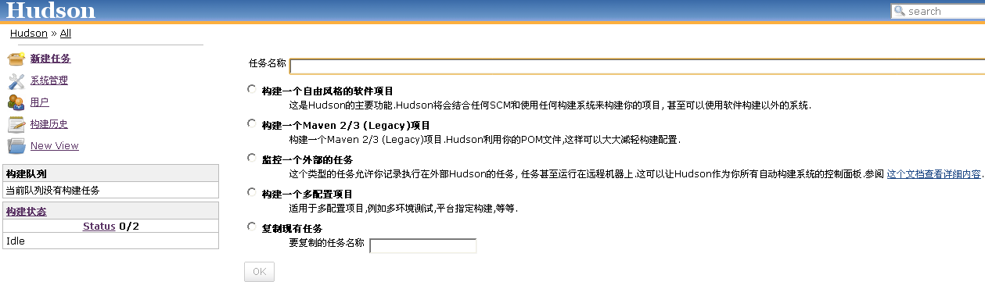

**Discard Old Builds**：hudson默认保留过去的构建，勾选此选项，则可以设置构建记录的有效期；

(帮助：这里控制着您想要在hudson所在的磁盘把构建记录存储的有效期；

Hudson为此提供两个标准：1.时间驱动—在hudson中您可以判断如果达到一定时限来删除一条记录(例如7天前)；2.数量驱动—在hudson中您可以确保它拥有N份构建。如果又有新的构建开始，最早那份(记录)就将被删除。Hudson也可以让您建立的个别构建定义为‘永远保持这个记录’，以便防止某些重要的构建被自动丢弃。)

Ø  **This build is parameterized**: 如果选择此选项，Hudson将允许您提供一套任意的键值对参数，它们会被传递到构建过程里。配置的参数往往是构建运行环境中的一些环境变量。

(帮助：当您使用了Hudson的各种自动化，有时要求在构建过程中提供一组用户的输入，使用“parameterize”就能够更方便构建。例如，您可能会设立一个按需测试，在那里用户可以提交一个二进制文件的压缩文件来进行测试。本节参数可以完全按照您构建的需要配置。参数是以名字区分的，所以您可以有多个参数，只要它们名称不同。本节参数可以完全按照您构建的需要配置。参数是以名字区分的，所以您可以有多个参数，只要它们名称不同。)

Ø  **Disable Build**(No new builds will be executed until the project is re-enabled.): 如果这里被勾选，这项工作将不会执行构建，直到选项禁用为止。(帮助：有时候，你会想暂停某个构建中的项目。例如，也许您正准备一次大的迁移，而且你知道新版本会失败。或者您想每一个小时构建一次，但您却发现CVS服务器将在未来24小时内down机。当这个选项被设置后，关于这个项目就不会再有新的构建。这样一来，您就可以在不想改变外部依赖或者提交错误通知的情况下禁用构建过程。)

Ø  **Execute concurrent builds if necessary** (beta):

**Advanced Project Options**

Ø  **Quiet period**: 如果设置此选项，一个计划中的构建在开始之前需要等待选项中设置的秒数.

Ø  **Retry Count**:如果版本库签出代码失败，hudson会按照这个指定的次数进行重试之后再放弃；

Ø  **Block build when upstream project is building**

Ø  **Block build when downstream project is building**

Ø  **Use custom workspace**：默认情况下，Hudson将在${ home}/.hudson/jobs/[项目名称]下创建一个工作区 。此选项将允许您使用指定的地址替代(它)。

Ø  **Clean workspace before build:**在构建之前清理工作区

**Source Code Management**

Repository URL：代码仓库URL

Local module directory (optional):签出到工作区的目录

**Build Triggers**

Build after other projects are built：此选项支持一条装配(流水作业)线——作业依赖: 一个作业依赖于另一个作业的输出的情况 —— 或者如以下情形：你只是想简单的把一些有关的工程构建编入一个组以便一起构建。当您一选择它，你将得到一个字段，输入其他工程的名字[多个项目名间用逗号分隔]后，这个构建应该就可以运行。

Build periodically：（定期构建）此选项 (也是使用定时作业表达式)仅仅通知Hudson按指定的频率对项目进行构建，而不管SCM是否有变化。我这个作业就属于目标测试环境是按某种方式定期修订的而SCM却是静态的情况。如果您想在这个作业中运行一些测试用例的话，它可能就很有帮助。

Poll SCM：这是CI 系统中常见的选项。当您选择此选项，您可以指定一个定时作业表达式来定义Hudson每隔多久检查一下您源代码仓库的变化。如果发现变化，就执行一次构建。例如，表达式中填写0,15,30,45 * * * *将使Hudson每隔15分钟就检查一次您源码仓库的变化。

Build when Maven dependencies have been updated by Maven 3 integration

Build when Maven SNAPSHOT dependencies have been updated externally

添加了一项指令以执行构建脚本；

•Ant version : 指定一个Ant实例，以执行构建。

•Targets : 指定的Ant脚本文件中的一系列目标将被调用。这里可以留空，在这种情况下，脚本默认的任务将被执行。

•Build file : Ant脚本执行完后的存放路径，它跟当期工作区是同级目录。

•Properties : 这些额外定义的系统属性将可以通过这里传递到Ant脚本中。我这里的脚本包含了一些属性以便通过我的Subversion仓库的身份验证，因为我的程序中包括了一个把一些改变放回仓库的步骤。此外，我还定义了另一些属性，以便为我的单元测试配置参数。

•Java options : Java的命令行选项可以通过这里传递。有了这个配置，您就可以使用Ant -debug，即一边调试脚本中存在的问题，一边让Ant有选择生成一份特定的诊断日志。其它常见的选项如指定Java的最小和最大的堆栈大小(-Xms 和 -Xmx )，这提醒您将在Hudson中启用一个新的JVM实例来运行您的构建脚本。

Publish Checkstyle analysis results：发布分析源码报告

Publish FindBugs analysis results： 构建脚本执行FindBugs静态代码，它用于分析作业的源代码，并生成一个调查报告。此选项表明Hudson FindBugs插件已安装。它指示Hudson检索FindBugs XML结果报告，汇总它们到当前作业的历史趋势中并且暴露在当前作业的主页上。FindBugs插件的高级选项允许您当FindBugs上报时确定断言的类别，以及在Hudson获取关于当前作业的状态时，它们将如何影响最终的测定。

Publish PMD analysis results：

（安装PMD插件：该插件主要收集项目模块中PMD（程序代码检查工具）的分析结果，并以视图的方式呈现已发现的警告）

Scan workspace for open tasks：

Scan for compiler warnings：浏览编译器警告信息

Publish combined analysis results

Build other projects：这个选项主要用来实现一个合乎逻辑的构建和测试过程，它被分成两个或者两个以上的物理工作，并且会按顺序执行。当此项被选择后，您将得到一个字段，可以在其中输入您想在当前作业后执行的其他作业名【多项作业可用逗号分割】

Aggregate downstream test results：在某些情况下，作业中一组单元测试花费的时间大大长于实际构建它所花的时间。在这些情况下，你可以选择把构建和测试分为不同作业，以便完成构建能相对迅速，一旦与这相关的一个或多个测试作业就执行完毕，构建也就成功完成了。当选择这个选项，hudson就会把构建后作业的测试结果进行统计，并能追溯到它们的明细，用以作为本次构建成功或者失败的主要依据。

Publish Javadoc：适用于在构建的过程中产生的任何Javadoc内容；如果构建脚本能生成javadoc，此选项将指示hudson发布这些内容，而且立即把它公布在当前工作的主页上。每一个成功构建的文档内容都可以保留，但在默认情况下只保留最新的。

转自

<http://eileenlml.iteye.com/blog/1536226>

Record fingerprints of files to track usage：使用类似ant方式的掩码，可以指示hudson去生成构建的指纹码，确保更容易地找到它们的位置，另外判断系统中的这些构件是否还在使用。

Publish JUnit test result report：如果构建脚本执行了Junit测试，此选项将指示hudson处理XML测试文档并为每次连续构建产生一份可持续的报告，依据正在进行的测试汇总处理结果。

（指示Hudson在定义的路径上获得一个JUnit XML结果文件，并且汇总它们到历史趋势报告。）

Archive the artifacts：当您选择此选项，就可以指定文件和目录的掩码(Ant风格的掩码，可以指定包含与排除)，当与掩码相匹配的构件在构建时将被添加到Hudson的构件仓库，它们会用作业（名）和构建序号来标识。所有以前构建过的构件可以选择性地丢弃，以节省您Hudson服务器上的磁盘空间。

Publish Cobertura Coverage Report：构建脚本使用了Cobertura作为依据代码覆盖指令产生类文件的容器。当JUnit测试运行时，Cobertura 监测代码覆盖范围并且在测试完成后生成一个覆盖率报告。此选项表明Hudson Cobertura已经安装。它指示Hudson检索已确定的Cobertura XML 覆盖率报告，汇总它们到当前作业的Cobertura历史趋势中并且暴露到当前作业的主页上。标题为“Coverage Metric Targets”的选项表明在Hudson获取关于当前作业的状态时，允许你通过指定代码覆盖地图中的覆盖程度来影响最终的测定。

Record fingerprints of Maven 3 artifacts

Archive Maven 3 artifacts

Publish testing tools result report

Git Publisher

E-mail Notification：定义一个邮件列表( 多项用空格间隔),以便当构建失败时发送一份通知。当一次作业总是不稳定或者被终止，"Send email for every unstable build "就可以不选，以阻止Hudson不断发送一份已获知条件的邮件通知。

Notify that Maven dependencies have been updated by Maven 3 integration

Perform Subversion tagging on successful build